Име и презиме:
1.Снаћи се или оријентисати у простору, значи ____________________________________________________________________________________

2.Наведи главне стране света.
__________________, __________________, __________________, __________________

3.Одреди стране света на слици и  напиши их скраћеницама.  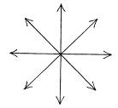 |  |  | 4.Окренут си лицем према изласку Сунца- која је страна света испред тебе? (обој сунце испред тачног одговора )  ☼ исток ☼ запад  ☼ север ☼ југ
5.Одговори на питања.
a)Када се не можеш оријентисати помоћу Сунца?
__________________________________
b)Помоћу чега се можеш орјентисати у природи ноћу?
___________________________________
6. Допуни реченице.
a)Насупрот источној страни света налази се ____________________________________

b)Између севера и истока налази се __________________________________________

v)Видик је _____________________________________________________________

g)Место на коме се налазимо и са којег проматрамо околину око себе назива се ______________

7.Допуни реченицу: Сва узвишења, удубљења и равнице на Земљиној површини називамо __________________________.
8.Именуј делове узвишења на слици:  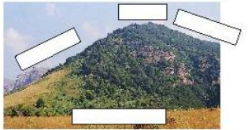 |  | 9.Повежи линијама облике рељефа и њихове описе, као што је започето.  брдо• •раван предео на великим  висинама  низија• •удубљење између стрмих  падина високих планина  котлина• •равница између планина  планина• •равно земљиште без узвишења  клисура• •највише узвишење  висораван• •узвишење између 200 и 500  метара надморске висине
10.Заокружи слово испред тачног одговора.  Облици рељефа поређани од најнижег до највишег су :  a) равница, планина, брдо  б) брдо, равница, планина  в) равница, брдо, планина | 11.Допуни реченице:  а)Место на коме се текућа вода улива у другу текућу воду или стајаћу воду назива се _________________________.  б) Река која се улива у другу реку је њена _________________________
12.Допуни реченице:
а)Највећи град у Шумадији је ___________________________.
б)Лепеница извире ______________________________________________.
в)Притоке Лепенице су _______________________________________________________________
г)Најдужа притока Велике Мораве која извире у Шумадији на планини Рудник је _____________________________
д)Највеће природно језеро у Србији је ________________________________

13.План је:  а) умањени приказ државе  б) умањени приказ насеља  ц) умањени предмет |  |  |  | 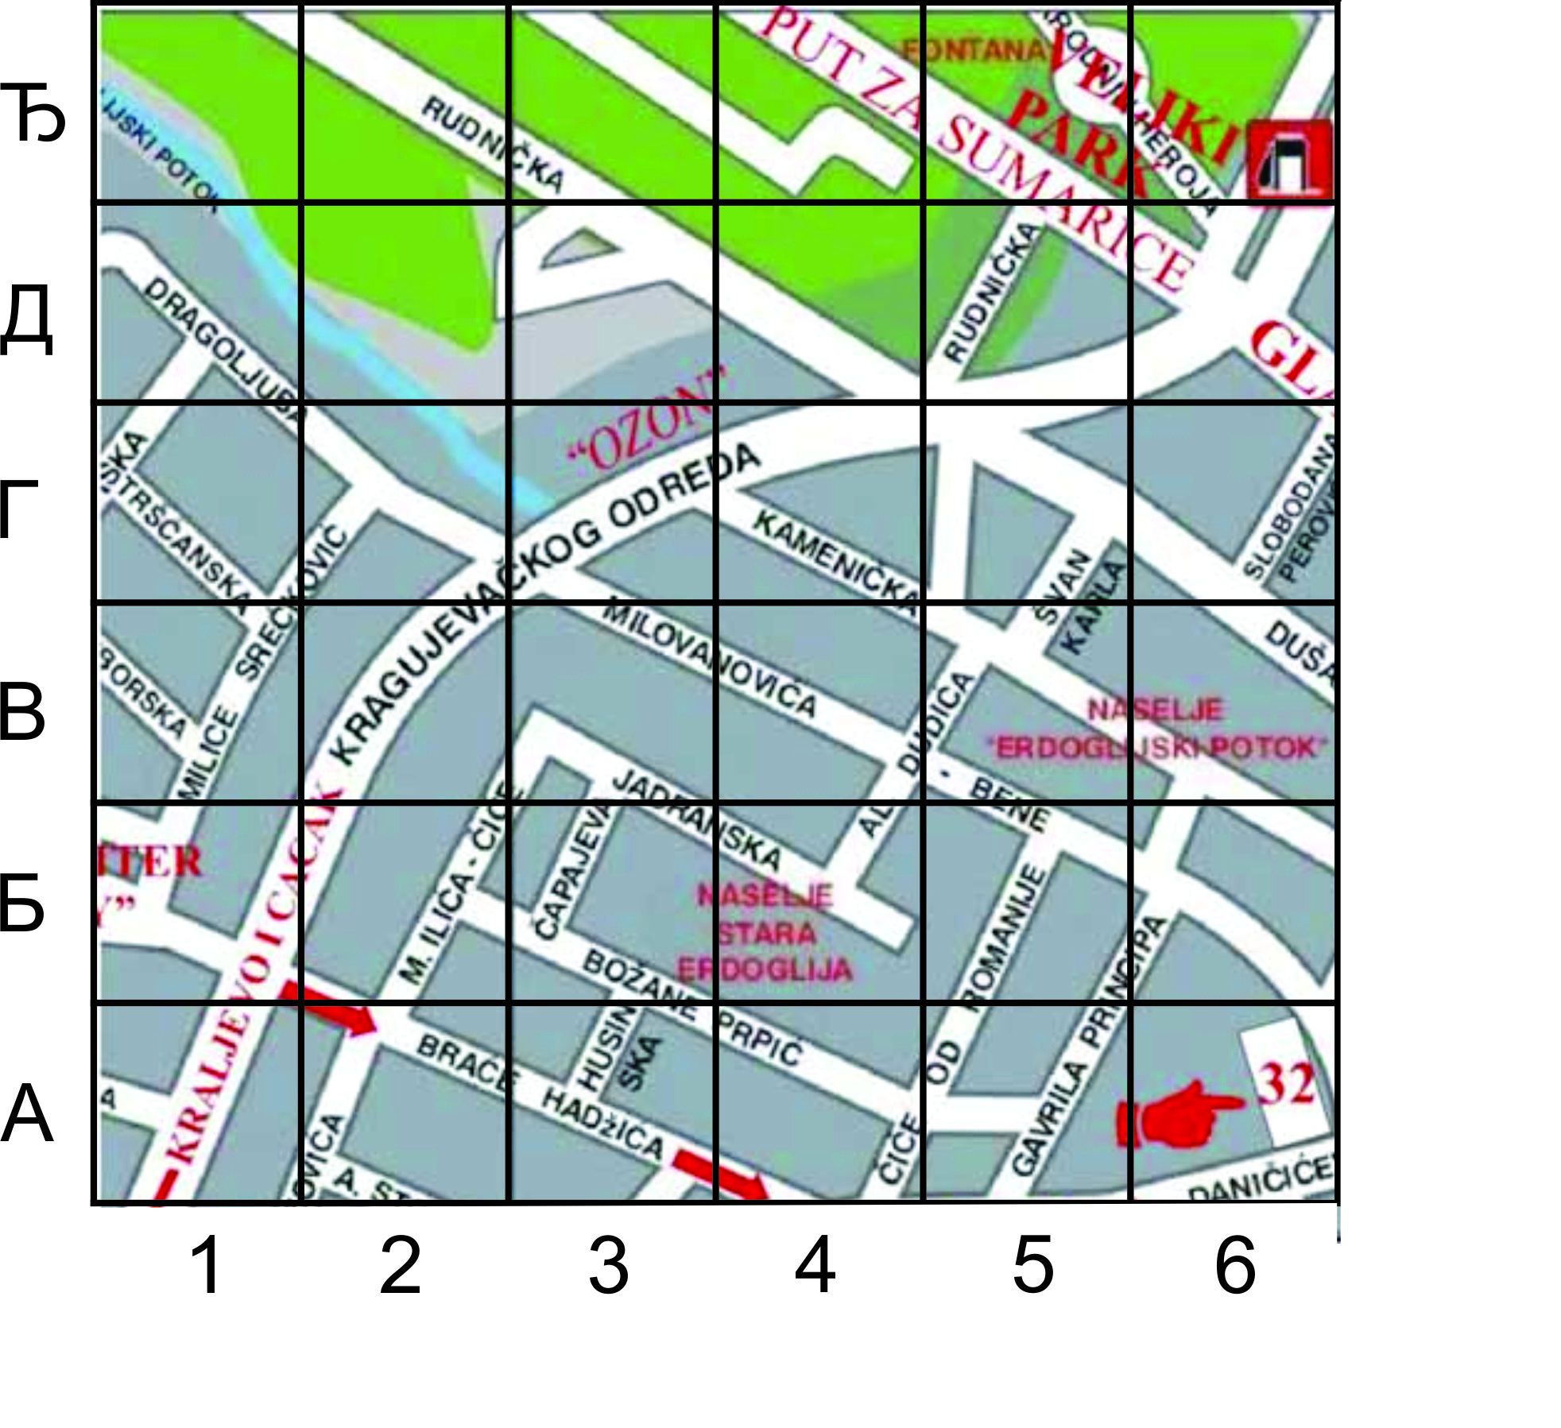  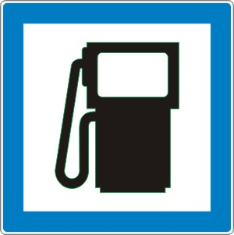  17.У којим квадратима је Јадранска улица? ___________  У ком квадрату је бензинска пумпа? __________
14. Заокружи ДА или НЕ.
Географска карта је тачан и умањен приказ
Земљине површине. ДА НЕ
15. Чиме су на географској карти приказани:
насеља, границе, фабрике, рудници, воде,
планине, саобраћајнице и друго?
______________________________________
__________________________________
16.Шта приказују боје на географској карти?
Спој линијама.
зелена боја • • узвишења
браон боја • • воде
плава боја • • равнице
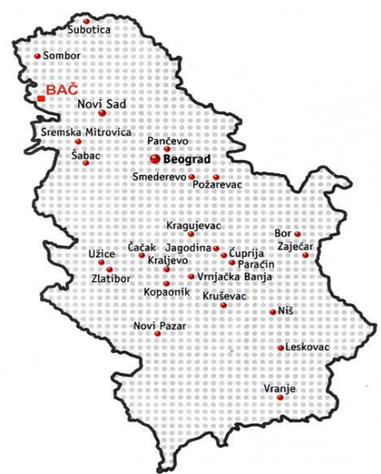
18. На карти Републике Србије:
а) заокружи свој завичај
б) означи главне стране света.
в) Ако са Копаоника желиш да одеш у Нови
Сад, на коју страну света ћеш поћи?
__________________________

